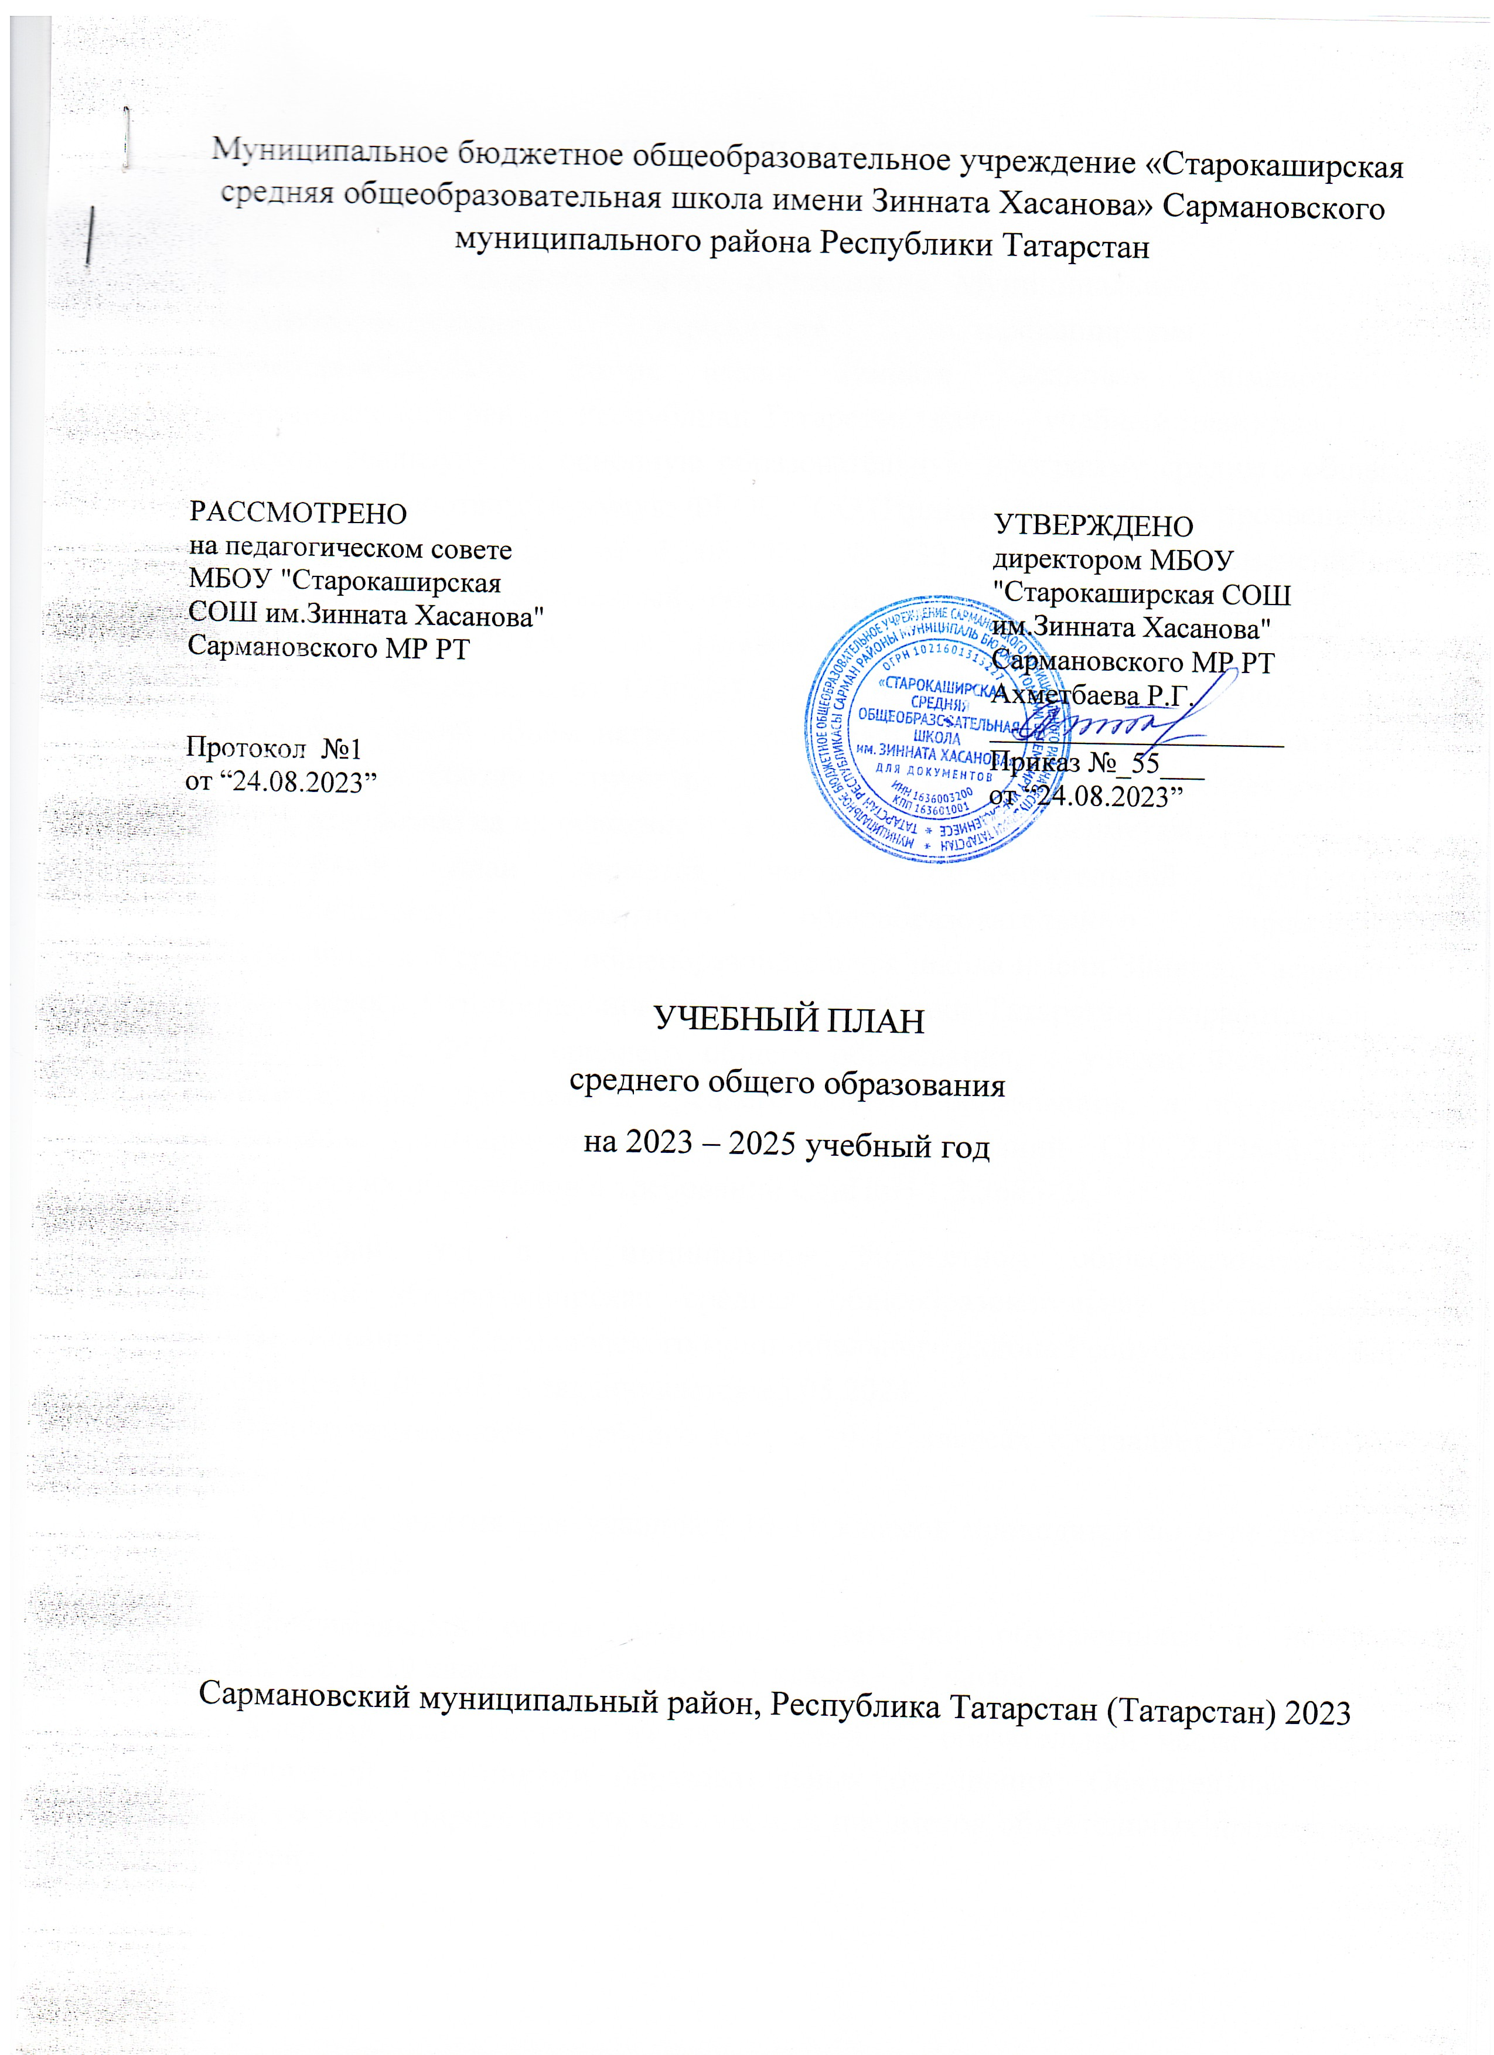ПОЯСНИТЕЛЬНАЯ ЗАПИСКА

- Учебный план среднего общего образования Муниципального бюджетного общеобразовательного учреждения «Старокаширская средняя общеобразовательная школа имени Зинната Хасанова» Сармановского муниципального района Республики Татарстан (далее - учебный план) для 10-11 классов, реализующих основную образовательную программу среднего общего образования, соответствующую ФГОС СОО (Приказ Министерства просвещения Российской Федерации от 12.08.2022 № 732 «О внесении изменений в федеральный государственный образовательный стандарт среднего общего образования»), ФГОС СОО (приказ Министерства образования и науки Российской Федерации от 17.05.2012 года № 413 (редакция от 29.06.2017 г.), фиксирует общий объём нагрузки, максимальный объём аудиторной нагрузки обучающихся, состав и структуру предметных областей, распределяет учебное время, отводимое на их освоение по классам и учебным предметам.
Учебный план является частью образовательной программы Муниципального бюджетного общеобразовательного учреждения «Старокаширская средняя общеобразовательная школа имени Зинната Хасанова» Сармановского муниципального района Республики Татарстан, разработанной в соответствии с ФГОС среднего общего образования, с учетом Федеральной образовательной программой среднего общего образования, и обеспечивает выполнение санитарно-эпидемиологических требований СП 2.4.3648-20 и гигиенических нормативов и требований СанПиН 1.2.3685-21.
Учебный год в Муниципальном бюджетном общеобразовательном учреждении «Старокаширская средняя общеобразовательная школа имени Зинната Хасанова» Сармановского муниципального района Республики Татарстан начинается 01.09.2023 и заканчивается 25.05.2024.
Продолжительность учебного года в 10-11 классах составляет 34 учебные недели.
Учебные занятия для учащихся 10-11 классов проводятся по 6-ти дневной учебной неделе.
Максимальный объем аудиторной нагрузки обучающихся в неделю составляет в 10 классе – 37 часов, в 11 классе – 37 часов. .
Учебный план состоит из двух частей — обязательной части и части, формируемой участниками образовательных отношений. Обязательная часть учебного плана определяет состав учебных предметов обязательных предметных областей.
Часть учебного плана, формируемая участниками образовательных отношений, обеспечивает реализацию индивидуальных потребностей обучающихся. Время, отводимое на данную часть учебного плана внутри максимально допустимой недельной нагрузки обучающихся, может быть использовано: на проведение учебных занятий, обеспечивающих различные интересы обучающихся
В Муниципальном бюджетном общеобразовательном учреждении «Старокаширская средняя общеобразовательная школа имени Зинната Хасанова» Сармановского муниципального района Республики Татарстан языком обучения является Татарский язык.
По заявлению родителей (законных представителей) несовершеннолетних обучающихся осуществляется изучение родного (татарского) языка и родной (татарской) литературы
Промежуточная аттестация – процедура, проводимая с целью оценки качества освоения обучающимися части содержания ( полугодовое оценивание) или всего объема учебной дисциплины за учебный год (годовое оценивание).
Промежуточная/годовая аттестация обучающихся за полугодие осуществляется в соответствии с календарным учебным графиком.
Все предметы обязательной части учебного плана оцениваются по полугодиям. Предметы из части, формируемой участниками образовательных отношений, являются безотметочными.
Промежуточная аттестация проходит на двух последних учебных неделях. Формы и порядок проведения промежуточной аттестации определяются «Положением о формах, периодичности и порядке
текущего контроля успеваемости и промежуточной аттестации обучающихся Муниципального бюджетного общеобразовательного учреждения «Старокаширская средняя общеобразовательная школа имени Зинната Хасанова» Сармановского муниципального района Республики Татарстан.
Освоение основной образовательной программы среднего общего образования завершается итоговой аттестацией.
Нормативный срок освоения основной образовательной программы среднего общего образования составляет 2 года.

Недельный учебный план среднего общего образования в соответствии с ФГОС СОО
с нерусским (родным) языком обучения 10 класса на 2022-2023 учебный год
и 11 класса на 2023-2024 учебный год
Предметная область | Учебный предмет | X класс  (35 недель) |  | XIкласс  (34 недели) |  |  | Количество часов за  2 года
Предметная область | Учебный предмет | Кол-во часов в неделю |  |  |  |  | Количество часов за  2 года
Предметная область | Учебный предмет | Базовый уровень | Углубленный уровень | Базовый уровень | Углубленный уровень |  | Количество часов за  2 года
Обязательные учебные предметы
Русский язык и литература | Русский язык | 1 |  | 1 |  | 69
Русский язык и литература | Литература | 3 |  | 3 |  | 207
Родной язык и родная литература | Родной (татарский) язык | 1 |  | 1 |  | 69
Математика и информатика | Математика |  | 6 |  | 6 | 414
Иностранные языки | Иностранный (английский) язык | 3 |  | 3 |  | 207
Естественные науки | Физика | 2 |  | 2 |  | 138
Естественные науки | Астрономия | 1 |  | 0 |  | 35
Естественные науки | Химия | 0 |  | 1 |  | 34
Естественные науки | Биология | 2 |  | 2 |  | 138
Общественные науки | История | 2 |  | 2 |  | 138
Общественные науки | Обществознание | 2 |  | 2 |  | 138
Физическая культура, экология и основы безопасности жизнедеятельности | Физическая культура | 3 |  | 3 |  | 207
 | Основы безопасности жизнедеятельности | 1 |  | 1 |  | 69
ИТОГО: |  | 27 |  | 27 |  | 1863
Индивидуальный проект |  | 1 |  | 1 |  | 69
Дополнительные учебные предметы и курсы по выбору (элективные и факультативные курсы)
ЭК по географии -«Политическая карта мира»/ «Глобальная география мира» |  | 1 |  | 1 |  | 69
ЭК по информатике- «В мире информатики» |  | 1 |  | 1 |  | 69
ЭК по русскому языку |  | 1 |  | 1 |  | 69
ЭК по экономике- «Основы финансовой грамотности» |  | 1 |  | 1 |  | 69
ЭК по родной (татарской) литературе |  | 1 |  | 1 |  | 69
« XX гасыр татар әдәбиятын өйрәнү” |  | 1 |  | 1 |  | 69
ЭК по русскому языку – «Русский язык. Теория и практика» / «Русский язык. Теория и практика» |  | 1 |  | 1 |  | 69
ЭК по математике –« Подготовка к ЕГЭ по математике » |  | 1 |  | 1 |  | 69
ЭК по обществознанию-  «Актуальные вопросы обществознания» |  |  |  | 1 |  | 34
ЭК по химии «Органическая химия» |  | 1 |  |  |  | 35
ИТОГО: |  | 9 |  | 9 |  | 621
Максимально допустимая нагрузка: |  | 37 |  | 37 |  | 2553

Недельный учебный план среднего общего образования в соответствии с ФГОС СОО
с нерусским (родным) языком обучения 10 класса на 2023-2024 учебный год
и 11 класса на 2024-2025 учебный год
Предметная область | Учебный предмет | Количество часов в неделю
Предметная область | Учебный предмет | 10a | 11a
Обязательная часть
Русский язык и литература | Русский язык | 2 | 2
Русский язык и литература | Литература | 3 | 3
Русский язык и родная литература | Родной язык | 1 | 1
Русский язык и родная литература | Родная литература | 1 | 1
Иностранные языки | Иностранный язык | 3 | 3
Математика и информатика | Алгебра | 4 | 4
Математика и информатика | Геометрия | 3 | 3
Математика и информатика | Вероятность и статистика | 1 | 1
Математика и информатика | Информатика | 1 | 1
Общественно-научные предметы | История | 2 | 2
Общественно-научные предметы | Обществознание | 2 | 2
Общественно-научные предметы | География | 1 | 1
Естественно-научные предметы | Физика | 2 | 2
Естественно-научные предметы | Химия | 3 | 3
Естественно-научные предметы | Биология | 3 | 3
Физическая культура и основы безопасности жизнедеятельности | Физическая культура | 2 | 2
Физическая культура и основы безопасности жизнедеятельности | Основы безопасности жизнедеятельности | 1 | 1
----- | Индивидуальный проект | 1 | 0
Итого |  | 36 | 35
Часть, формируемая участниками образовательных отношений
Наименование учебного курса
"элективный курс по информатике" |  | 1 | 1
"Решаем задачи ЕГЭ по химии" |  | 0 | 1
Итого |  | 1 | 2
ИТОГО недельная нагрузка |  | 37 | 37
Количество учебных недель |  | 34 | 34
Всего часов в год |  | 1258 | 1258

